## Примеры страниц:

https://wallpaper.mob.org.ru/

## Что должно быть на странице:

**Сайдбар должен быть справа**

### Перечень категорий картинок

<https://wallpaper.mob.org.ru/>

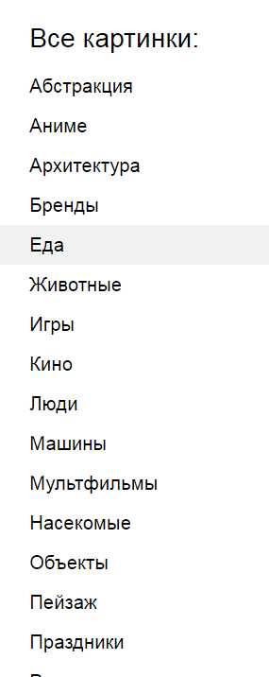

### Блок размер картинок

<https://wallpaper.mob.org.ru/gallery/tag=yumor/>

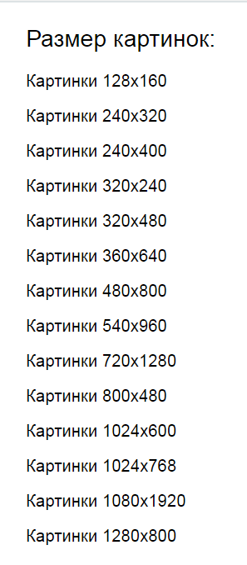

### Блок цвета картинок

<https://wallpaper.mob.org.ru/gallery/tag=yumor/>

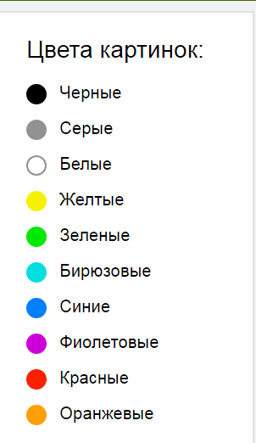

### Навигация по тегам и сортировка

<https://wallpaper.mob.org.ru/gallery/size=480x800;tag=anime/>

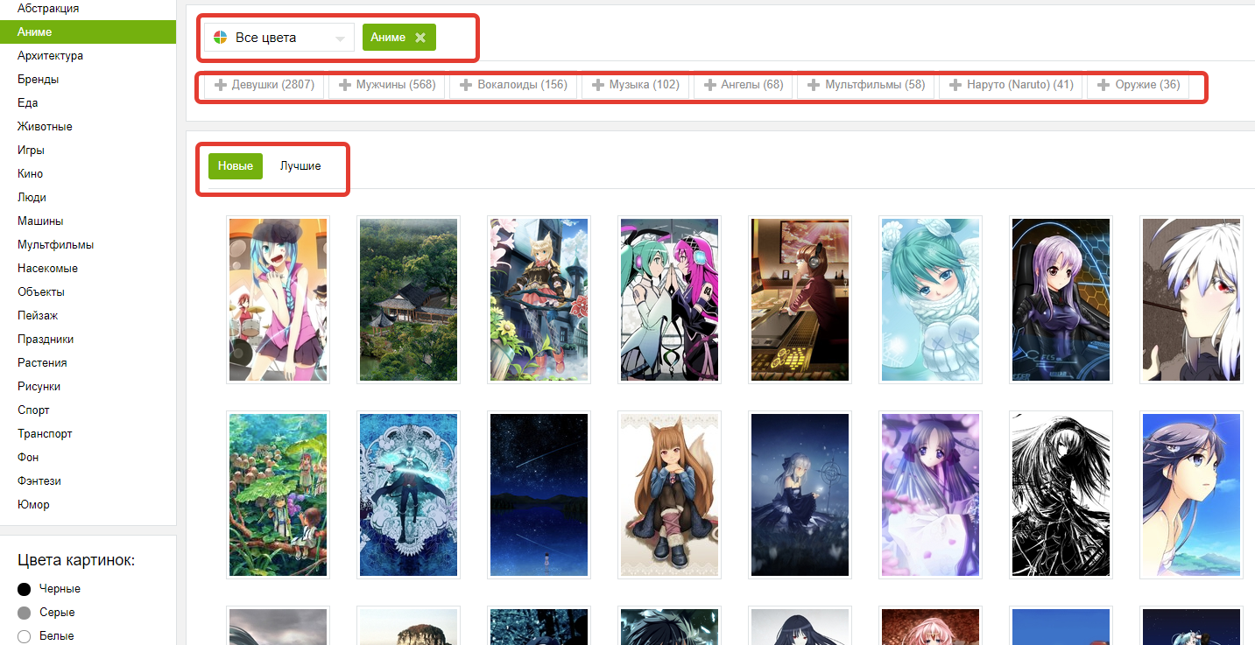

### Категории картинок с подписями

<https://wallpaper.mob.org.ru/>

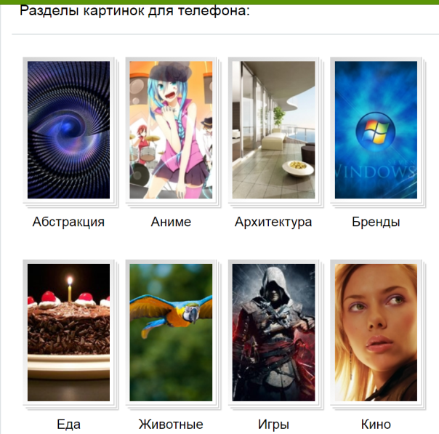

<https://7fon.org/%D0%9A%D0%B0%D1%80%D1%82%D0%B8%D0%BD%D0%BA%D0%B8_%D0%B4%D0%BB%D1%8F_%D1%82%D0%B5%D0%BB%D0%B5%D1%84%D0%BE%D0%BD%D0%B0/>

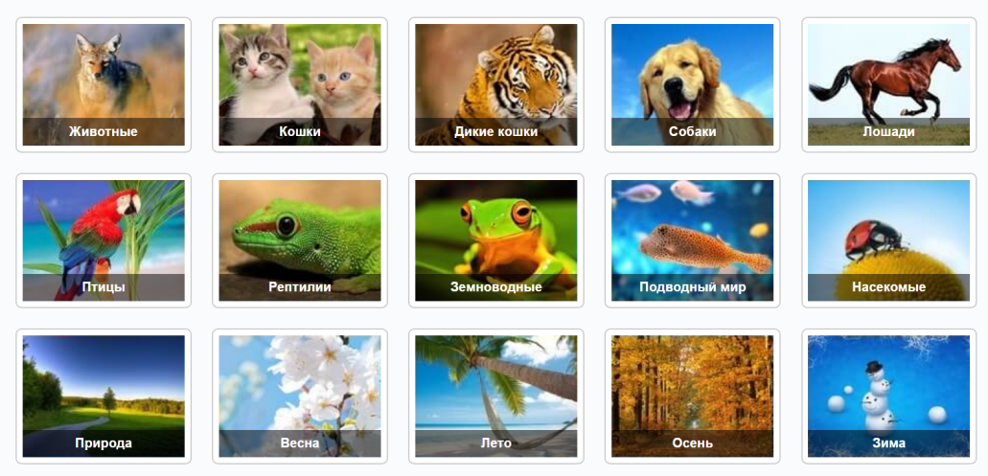

### Пагинация

Динамическая пагинация «Показать ещё», а снизу дублирующая пагинация со ссылками на страницы

Пример реализации: <https://probanki.org/banki/sberbank/otdelenija/>

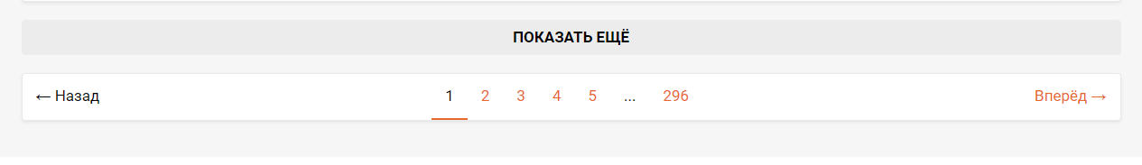

### Футер:

Текст внизу, как здесь:

<https://wallpaper.mob.org.ru/>

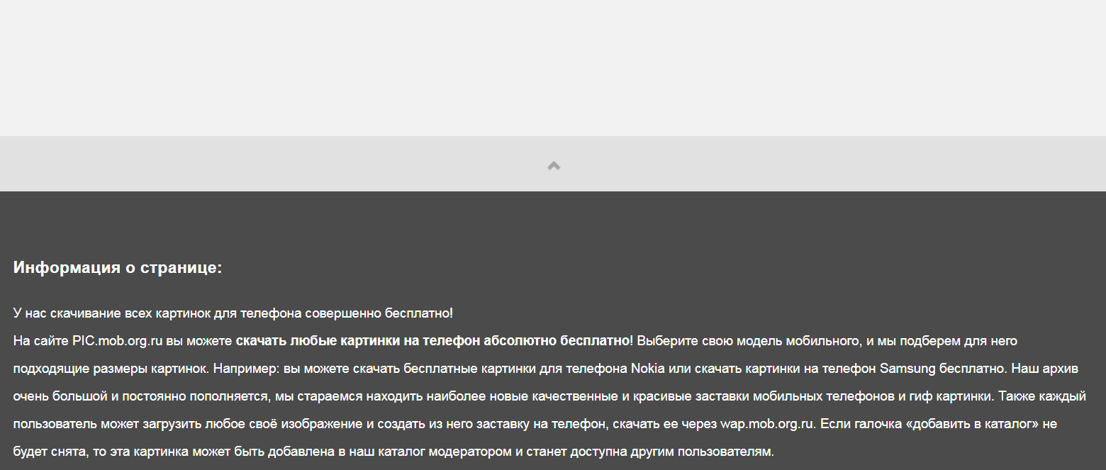

## Нравится:

<https://wallpaper.mob.org.ru/>

## Не нравится:

<http://mobilepics.ru/pictures/>

<https://7fon.org/%D0%9A%D0%B0%D1%80%D1%82%D0%B8%D0%BD%D0%BA%D0%B8_%D0%B4%D0%BB%D1%8F_%D1%82%D0%B5%D0%BB%D0%B5%D1%84%D0%BE%D0%BD%D0%B0/>